单位(章)：环境与材料工程学院现职称：助理馆员 申报职称：馆员 方式：正常
2013 年度烟台大学申报评审专业技术职务情况一览表（学校评议用）

推荐单位意见 | 申报人承诺 | 学科组意见
本单位已审核申报人基本条件和材料，符合《烟台大学职称评审条件》规定的申报条件，经评议，其推荐位次为 1 / 1 。  负责人签名： | 本人所提供的个人信息和证明材料真实准确，对因提供有关信息、证件不实或违反有关规定造成的后果负责。  申报人签名：
一、基本情况
姓名 | 现 名 |  | 周春萍 |  |  | 性别 | 女 |  | 民族 |  | 汉 |  | 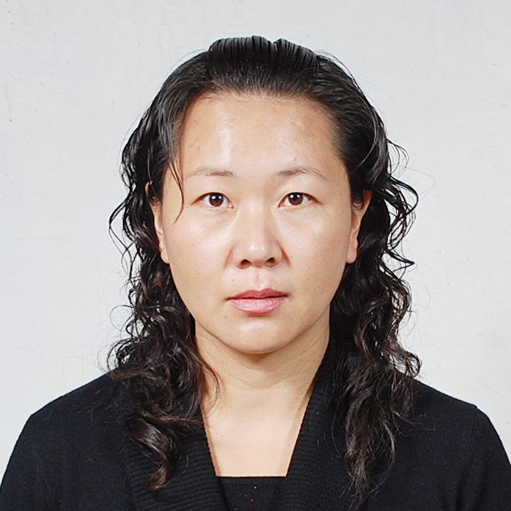  照片  （黑白、复印不限）
姓名 | 曾用名 |  | 无 |  |  | 出生年月 |  | 1974.12
参加工作时间 |  |  |  | 1992.5 |  |  |  | 身体状况 |  | 良好
学  历 |  | 毕（肄结）  业时间 |  | 学 校 |  |  |  | 专 业 |  |  |  |  | 学制 | 学 位
 |  | 2005.7 |  | 济南大学(函授专科) |  |  |  | 经济管理 |  |  |  |  | 3
 |  | 2011.1 |  | 青岛大学（函授本科） |  |  |  | 国际贸易 |  |  |  |  | 3 | 学士
现专业技术职务、聘任现职务时间及年限 |  |  |  |  | 助理馆员 2009.10 /4 |  |  | 现从事何种  专业技术工作 |  |  |  | 图书馆学
任现职以来  各年度考核结果 |  |  |  |  | 2009年合格 2010年合格 2011年合格 2012年合格
任职届满  考核结果 |  |  |  |  | 合格
懂何种外语，达到  何种程度 |  |  |  |  | 英语综合c,93分
全国专业技术人员计算机应用能力考试情况 |  |  |  |  | word2003 合格 internet应用 合格 windowsXP合格

现任（含兼任）行政职务及任职时间 | 无
参加何种学术团体并任何种职务,有何社会兼职 | 无
二、工作经历
起止时间 | 单 位 | 从事何种专业  技术工作 | 职 务
1992.5-1995.12 | 牟平区皮材厂 | 皮材加工 | 工人
1995.12-2004.5 | 牟平区计算机公司 | 硬件维护 | 职员
2004.5-2013.5 | 烟台大学图书馆 | 图书资料 | 助理馆员
2013.5至今 | 烟台大学环境与材料工程学院资料室 | 图书资料 | 助理馆员
三、学习培训经历（包括参加专业学习、培训、国内外进修等）
起止时间 | 专业或主要内容 | 学习地点 | 证明人
 | 无

人事部门审核人签名 | 一、基本情况： 二、工作经历： 三、培训经历

四、任现职前主要专业技术工作业绩登记
自2004年到2013年7月一直在图书馆工作，经过多方面的工作实践和自己的刻苦努力，首先在思想上端正了为读者服务好的工作态度，如在工作中能耐心的解答读者提出的各种问题，先后在咨询台，密集书库等岗位工作，熟练掌握了图书分类法，文献编目等业务技能，完全胜任了本职工作，圆满完成了领导交给的各项工作任务。
五、任现职后主要专业技术工作业绩登记
自2009年任现职以来，严格要求自己，热爱本职工作，自觉遵守学校的规章制度。工作中积极主动，服从领导安排，热心为读者服务，熟悉馆藏。顾全大局，团结同志，能胜任本职工作，并受到同行和读者的好评。
2013年5月因工作调整到环院资料室，接手学院的资料收发，管理等事务，重新梳理院里的档案资料，为老师同学做好服务部门工作。

六、任现职后取得的成果及受奖情况
起止时间 | 项 目 | 等级 | 位次 | 经费 | 状态 | 批准部门
 | 无
- 任现职后的著作、论文及重要技术报告等
刊发时间 | 名称及内容摘要 | 报刊或出版社 | 位次 | 备注
2012.07  2012.07 | 论文1：《高校大学生手机阅读行为调查分析》  [摘要]：从手机阅读需求、手机读物寻求和手机阅读利用行为等方面对胶东地区部分高校在校大学生的手机阅读行为进行抽样调查,分析、总结大学生手机阅读行为的现状与特征,提出手机阅读服务机构应针对大学生用户的需求与行为特征提供手机阅读服务。  论文2：《充分利用图书馆资源 提高大学生媒介素养》  [摘要]：媒介素养教育是大学生素质教育的一个重要内容，图书馆作为大学生的第二课堂，利用图书馆资源开展信息素养教育，在培养大学生的媒介素养过程中具有重要地位。一方面，高校图书馆应培养大学生利用图书馆的信息意识，开展文献检索课程教育与辅导；另一方面，高校应注重具有较高媒介素养，深谙媒介素养教育的相关领域的教师的培养，担当指导图书馆提高大学生媒介素养教育的重任。 | 《图书情报工作》  《烟台大学学报》（哲学社会科学版） | 2/2  1/1 | 中文  核心  教改  专辑

审核人签名 | 六、科研项目： 六、教学项目： 七、著作论文：

